线程机制实习报告

姓名 李佳惠 学号 1400012949
日期 2016.10.1
目录
内容一：总体概述 3
内容二：任务完成情况 3
任务完成列表（Y/N） 3
具体Exercise的完成情况 3
内容三：遇到的困难以及解决方法 4
内容四：收获及感想 5
内容五：对课程的意见和建议 5
内容六：参考文献 5

内容一：总体概述
本次Lab是关于线程机制的，主要需要了解Linux和Windows中的进程控制块（PCB）的概念和基本结构，类比到Nachos中的Thread类，理解Nachos的线程机制（包括几个主要函数的功能，如线程建立、消亡、fork、yield、sleep等等）。

内容二：任务完成情况

任务完成列表（Y/N）
 | Exercise1 | Exercise2 | Exercise3 | Exercise4 | Exercise5 | Exercise6
第一部分 | Y | Y | Y | Y | -- | --
第二部分 | -- | -- | -- | -- | -- | --
第三部分 | -- | -- | -- | -- | -- | --
第四部分 | -- | -- | -- | -- | -- | --

具体Exercise的完成情况

第一部分
Exercise 1 调研
调研 Linux 或 Windows 中进程控制块(PCB)的基本实现方式,理解与 Nachos 的异同。

1.1 Linux中PCB
进程在操作系统中都有一个户口，用于表示这个进程。这个户口操作系统被称为PCB（进程控制块），在linux中具体实现是 task_struct数据结构，它记录了一下几个类型的信息：
1.状态信息，例如这个进程处于可执行状态，休眠，挂起等。
2.性质，由于unix有很多变种，进程有自己独特的性质。
3.资源，资源的链接比如内存，还有资源的限制和权限等。
4.组织，例如按照家族关系建立起来的树（父进程，子进程等）。

task_struct 结构描述

1．进程状态（State）

进程执行时，它会根据具体情况改变状态。进程状态是调度和对换的依据。Linux 中的进程主要有如下状态，如表4.1 所示。
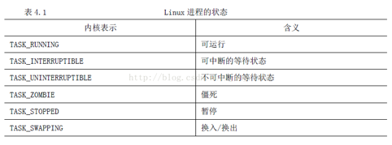
（1）可运行状态
处于这种状态的进程，要么正在运行、要么正准备运行。正在运行的进程就是当前进程（由current 宏 所指向的进程），而准备运行的进程只要得到CPU 就可以立即投入运行，CPU 是这些进程唯一等待的系统资源。系统中有一个运行队列（run_queue），用来容纳所有处于可运行状态的进程，调度程序执行时，从中选择一个进程投入运行。当前运行进程一直处于该队列中，也就是说，current总是指向运行队列中的某个元素，只是具体指向谁由调度程序决定。

（2）等待状态
处于该状态的进程正在等待某个事件（Event）或某个资源，它肯定位于系统中的某个等待队列（wait_queue）中。Linux 中处于等待状态的进程分为两种：可中断的等待状态和不可中断的等待状态。处于可中断等待态的进程可以被信号唤醒，如果收到信号，该进程就从等待状态进入可运行状态，并且加入到运行队列中，等待被调度；而处于不可中断等待态的进程是因为硬件环境不能满足而等待，例如等待特定的系统资源，它任何情况下都不能被打断，只能用特定的方式来唤醒它，例如唤醒函数wake_up()等。

（3）暂停状态
此时的进程暂时停止运行来接受某种特殊处理。通常当进程接收到SIGSTOP、SIGTSTP、SIGTTIN 或 SIGTTOU 信号后就处于这种状态。例如，正接受调试的进程就处于这种状态。

（4）僵死状态
进程虽然已经终止，但由于某种原因，父进程还没有执行wait()系统调用，终止进程的信息也还没有回收。顾名思义，处于该状态的进程就是死进程，这种进程实际上是系统中的垃圾，必须进行相应处理以释放其占用的资源。

2．进程调度信息

调度程序利用这部分信息决定系统中哪个进程最应该运行，并结合进程的状态信息保证系统运转的公平和高效。这一部分信息通常包括进程的类别（普通进程还是实时进程）、进程的优先级等，如表4.2 所示。
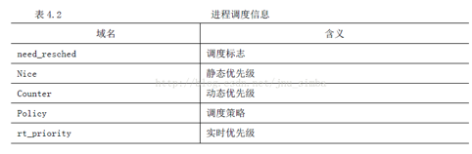
当need_resched 被设置时，在“下一次的调度机会”就调用调度程序schedule()；counter 代表进程剩余的时间片，是进程调度的主要依据，也可以说是进程的动态优先级，因为这个值在不断地减少；nice 是进程的静态优先级，同时也代表进程的时间片，用于对counter 赋值，可以用nice()系统调用改变这个值；policy是适用于该进程的调度策略，实时进程和普通进程的调度策略是不同的；rt_priority 只对实时进程有意义，它是实时进程调度的依据。

进程的调度策略有3 种，如表4.3 所示。
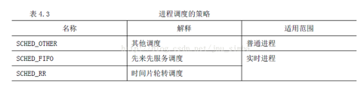
只有root 用户能通过sched_setscheduler()系统调用来改变调度策略。

3．标识符（Identifiers）

每个进程有进程标识符、用户标识符、组标识符，如表4.4 所示。不管对内核还是普通用户来说，怎么用一种简单的方式识别不同的进程呢？这就引入了进程标识符（PID，process identifier），每个进程都有一个唯一的标识符，内核通过这个标识符来识别不同的进程，同时，进程标识符PID 也是内核提供给用户程序的接口，用户程序通过PID 对进程发号施令。PID 是32 位的无符号整数，它被顺序编号：新创建进程的PID通常是前一个进程的PID 加1。然而，为了与16 位硬件平台的传统Linux 系统保持兼容，在Linux 上允许的最大PID 号是32767，当内核在系统中创建第32768 个进程时，就必须重新开始使用已闲置的PID 号。
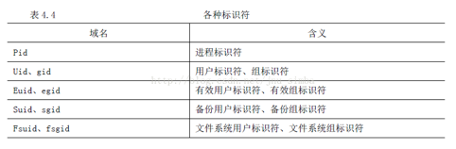
4．进程通信有关信息（IPC，Inter_Process Communication）

为了使进程能在同一项任务上协调工作，进程之间必须能进行通信即交流数据。Linux 支持多种不同形式的通信机制。它支持典型的UNIX 通信机制（IPC Mechanisms）：信号（Signals）、管道（Pipes），也支持System V / Posix 通信机制：共享内存（Shared Memory）、信号量和消息队列（Message Queues）,如表4.5 所示。
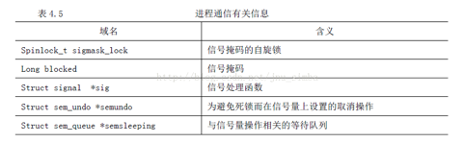
5．进程链接信息（Links）

程序创建的进程具有父/子关系。因为一个进程能创建几个子进程，而子进程之间有兄弟关系，在task_struct 结构中有几个域来表示这种关系。在Linux 系统中，除了初始化进程init，其他进程都有一个父进程（Parent Process）。可以通过fork()或clone()系统调用来创建子进程，除了进程标识符（PID）等必要的信息外，子进程的task_struct 结构中的绝大部分的信息都是从父进程中拷贝。系统有必要记录这种“亲属”关系，使进程之间的协作更加方便，例如父进程给子进程发送杀死（kill）信号、父子进程通信等。每个进程的task_struct 结构有许多指针，通过这些指针，系统中所有进程的task_struct结构就构成了一棵进程树，这棵进程树的根就是初始化进程init的task_struct结构（init 进程是Linux 内核建立起来后人为创建的一个进程，是所有进程的祖先进程）。
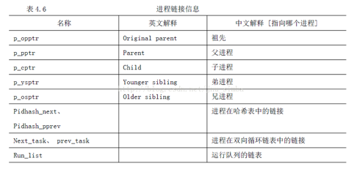
表4.6 是进程所有的链接信息。

6．时间和定时器信息（Times and Timers）

一个进程从创建到终止叫做该进程的生存期（lifetime）。进程在其生存期内使用CPU的时间，内核都要进行记录，以便进行统计、计费等有关操作。进程耗费CPU 的时间由两部分组成：一是在用户模式（或称为用户态）下耗费的时间、一是在系统模式（或称为系统态）下耗费的时间。每个时钟滴答，也就是每个时钟中断，内核都要更新当前进程耗费CPU 的时间信息。
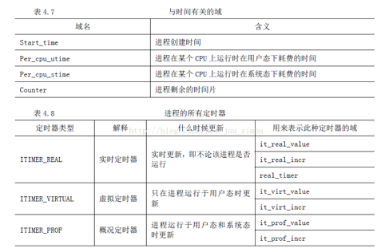
7．文件系统信息（File System）

进程可以打开或关闭文件，文件属于系统资源，Linux 内核要对进程使用文件的情况进行记录。task_struct 结构中有两个数据结构用于描述进程与文件相关的信息。其中，fs_struct 中描述了两个VFS 索引节点（VFS inode），这两个索引节点叫做root 和pwd，分别指向进程的可执行映像所对应的根目录（Home Directory）和当前目录或工作目录。file_struct 结构用来记录了进程打开的文件的描述符（Descriptor）。如表4.9 所示。
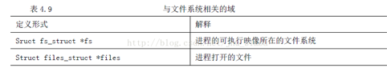
在文件系统中，每个VFS 索引节点唯一描述一个文件或目录，同时该节点也是向更低层的文件系统提供的统一的接口。

8．虚拟内存信息（Virtual Memory）

除了内核线程（Kernel Thread），每个进程都拥有自己的地址空间（也叫虚拟空间），用mm_struct 来描述。另外Linux 2.4 还引入了另外一个域active_mm，这是为内核线程而引入的。因为内核线程没有自己的地址空间，为了让内核线程与普通进程具有统一的上下文切换方式，当内核线程进行上下文切换时，让切换进来的线程的active_mm 指向刚被调度出去的进程的mm_struct。内存信息如表4.10 所示。
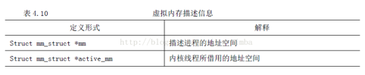
9．页面管理信息

当物理内存不足时，Linux 内存管理子系统需要把内存中的部分页面交换到外存，其交换是以页为单位的。有关页面的描述信息如表4.11。
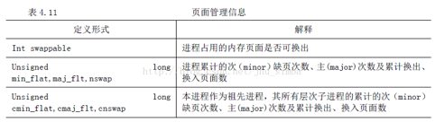

10．和处理器相关的环境（上下文）信息（Processor Specific Context）

这里要特别注意标题：和“处理器”相关的环境信息。进程作为一个执行环境的综合，当系统调度某个进程执行，即为该进程建立完整的环境时，处理器（Processor）的寄存器、堆栈等是必不可少的。因为不同的处理器对内部寄存器和堆栈的定义不尽相同，所以叫做“和处理器相关的环境”，也叫做“处理机状态”。当进程暂时停止运行时，处理机状态必须保存在进程的thread_struct 结构（多线程的话每个线程都有一份）中，当进程被调度重新运行时再从中恢复这些环境，也就是恢复这些寄存器和堆栈的值。处理机信息如表4.13 所示。


1.2 Windows中PCB
按照MS的定义, Windows中的进程简单地说就是一个内存中的可执行程序, 提供程序运行的各种资源. 进程拥有虚拟的地址空间, 可执行代码, 数据, 对象句柄集, 环境变量, 基础优先级, 以及最大最小工作集.
Windows中的线程是系统处理机调度的基本单位. 线程可以执行进程中的任意代码, 包括正在被其他线程执行的代码. 进程中的所有线程共享进程的虚拟地址空间和系统资源. 每个线程拥有自己的例外处理过程, 一个调度优先级以及线程上下文数据结构. 线程上下文数据结构包含寄存器值, 核心堆栈, 用户堆栈和线程环境块.
Windows中的进程控制块是EPROCESS结构, 线程控制块是ETHREAD结构. EPROCESS/ETHREAD的定义在inside windows2000中有比较详细的描述。
Windows的进程链表是一个双向环链表。这个环链表LIST_ENTRY结构把每个EPROCESS链接起来. 那么只要找到一个EPROCESS结构, 我们就可以遍历整个链表, 这就是枚举进程的原理。

Exercise 2 源代码阅读
仔细阅读下列源代码,理解 Nachos 现有的线程机制。
code/threads/main.cc 和 code/threads/threadtest.cc
code/threads/thread.h 和 code/threads/thread.cc

main.cc：整个系统的开始部分，首先调用Initialize函数进行初始化，然后进入Threadtest函数，后面则是根据相应参数的设置选择是否进入用户程序、文件系统和网络等各个部分。最后调用currentthread的Finish成员函数结束线程而结束主线程（有可能转到其他线程）。

threadtest.cc：默认无参情况下调用threadtest1函数，fork出一个新的1号线程，调用simplethread函数，两个线程交替运行五次之后结束。

thread.h：主要是用来维护线程类的数据结构。可以看到线程状态分为四种：JUST_CREATED，RUNNING，READY，BLOCKED。线程类中做了基本的数据定义和函数声明，函数实现在thread.cc中。

thread.cc：对线程类的主要函数做了实现。
构造函数： 初始化线程名和栈，状态设为JUST_CREATED
析构函数： 释放栈空间
Fork：调用StackAllocate为新的线程分配栈空间，放入ready queue中
Checkoverflow： 检查线程使用的栈空间是否超出了分配给它的额度
Finish： 我们不直接销毁线程数据结构或是释放栈空间，因为我们仍然运行在这个栈空间里，所以我们先将线程标记为threadtobedestroyed，然后进入sleep，也调用switch切到了另一个线程，在新的进程中我们去销毁threadtobedestroyed里的线程
Yield： 线程主动放弃CPU，调度寻找下一个上CPU的线程开始运行，当前yield的线程进入ready queue，等待下一次被调度
Sleep： 线程由于被BLOCKED而下CPU，调度选择新的线程上CPU，如果没有等待进程，那么进入Idle模式
StackAllocate：分配栈空间并做相应的初始化工作
SaveUserState和RestoreUserState： 与用户程序相关，保存和恢复现场的工作

Exercise 3 扩展线程的数据结构
增加“用户 ID、线程 ID”两个数据成员,并在 Nachos 现有的线程管理机制中增加对这两个数据成员的维护机制。
在thread.h中增加usrID和threadID两个成员变量，分别表示用户ID和线程ID，以及setUsrID、setThreadID、getUsrID、getThreadID四个函数，分别用来设置用户ID、设置线程ID、获取用户ID、获取线程ID
在thread.cc中增加对usrID和threadID的维护机制：在构造函数中对threadID赋值

Exercise 4 增加全局线程管理机制
在 Nachos 中增加对线程数量的限制,使得 Nachos 中最多能够同时存在 128 个线程; 仿照 Linux 中 PS 命令,增加一个功能 TS(Threads Status),能够显示当前系统中所有线程的信息和状态。

因为对线程数量有限制，所以需要用一个全局数组来维护。
在system.cc中定义Max_thread为128，count_thread记录当前已有的线程个数，大小为128的numthreadID数组表示128个线程是否被分配，0为未分配，1为已分配，初始全为0，大小为128的指针数组记录已分配线程对应的指针。
在system.h中增加以上几项相应的extern定义。
在thread.cc中进行维护：
在构造函数中为线程分配threadID，从0号开始，寻找numthreadID数组中首个未被分配的线程号分配给当前线程，将相应的numthreadID置1表示已分配，并将当前线程指针保存在threadpointer数组中对应的位置上。
在析构函数中将对应threadID处的numthreadID数组元素置0，表示可以重新被分配给其它线程，threadpointer数组元素置空。
在Fork函数中做限制线程数量的工作，count_thread初始为0，每次Fork时count_thread加1，判断count_thread是否超过Max_thread，如果是，不再执行Fork函数，打印提示线程已满Fork失败。

为thread类增加成员函数ShowThreadStatus，在thread.h中声明，thread.cc中实现，打印当前线程的线程名、线程号和状态。
实现TS功能的TS函数在threadtest.cc中实现：遍历numthreadID数组，若为1说明当前线程号被分配，通过全局线程指针数组threadpointer获得线程指针，调用ShowThreadStatus成员函数打印线程信息和状态。
使用时，在需要的地方调用TS函数即可。

内容三：遇到的困难以及解决方法

内容四：收获及感想

1.由于nachos不是真正运行在硬件上的操作系统，而是一个模拟的程序，所以很多地方需要自己调整，比如线程类中的sleep函数，本应该是由于中断等原因造成线程BLOCK而下CPU，是一件自然的事情，但nachos代码中必须手动修改线程状态为BLOCKED。还有其他的很多事情，理解nachos并不是真正在硬件上运行之后就很好理解了。
2.对Exercise4中增加TS功能的任务，一开始觉得是要增加一个TS命令的，但现阶段还不知道怎么实现（首先要实现一个shell？），后来把TS做成了函数，在threadtest.cc中调用了TS函数，所以每次运行nachos的时候都会打印所有的线程信息和状态。

内容五：对课程的意见和建议

内容六：参考文献

1. Linux下的进程控制块（PCB），yaoyepeng的专栏，http://blog.csdn.net/yaoyepeng/article/details/5368516
2. 进程控制块PCB结构 task_struct 描述，pi9nc的专栏，http://blog.csdn.net/pi9nc/article/details/23351265
3. 进程控制块PCB详解，马大叔的工作日记，http://blog.csdn.net/shuizhilan/article/details/6642040

